Fiche Pratique : Tri des déchets avec une Palenv - mai 2009

Objectif :

On peut constater sur les camps et différentes rencontres que trier est difficile à organiser et qu'il y a des erreurs (inversion de poubelles, oublis...).

Le but est ici d'aller au-delà de la sensibilisation à la systématisation du (bon) tri.

Cette fiche décrit une installation spécifique, faisable en camp : la Palenv (palette-environnement). Des installations plus simples (déchets accrochés à un support et sacs jaunes transparents) seront mieux adaptés à des simples week-end, car on passe moins de temps pour trier et que les sacs jaune sont assimilés au tri.

L'installation Palenv

La Palenv est fabriquée à partir d'une palette. Les avantages de la palette : stabilité, on en a sur les lieux de camp. C'est une installation facile à faire.

Pour les sacs : dans la plupart des cas il s'agit d'emmener les déchets jusqu'à des containers, aussi on pourra privilégier des sacs « réutilisables » des supermarchés : on pourra utiliser des sacs poubelles de couleurs différentes pour éviter les inversions.

Les instructions de tri, qui peuvent être préparées à l'avance, présentent des photos des déchets à trier (voir consignes de tri à personnaliser ci-après). Rappelons que l'on doit obligatoirement se renseigner sur les consignes locales (voir après).

Savoir trier

Il est primordial de contacter avant chaque camp la mairie ou le syndicat compétent pour assurer le bon tri et la bonne logistique (voir le questionnaire dans les pages suivantes) : doit-on mettre des bouchons, peut-on mettre les bouteilles d'huile...

Pour le tri, on pourra donner la règle SJDDJMDD aux jeunes : « Si J'ai Des Doutes Je Mets Dans Déchets » (il vaut mieux trier moins mais trier bien car un sac mal rempli peu être rejeté).

Le re-triage des déchets est obligatoire car les erreurs sont nombreuses.

Renseignements :

Cette fiche pratique est librement téléchargeable (avec les photos des déchets) sur http://www.sgdfanjoumaine.fr rubrique « Espace Chefs » / « Développement durable ».

Table des matières

Guide de construction d'une Palenv 2
Questionnaire sur les consignes locales pour le tri 3
Consignes de tri à personnaliser 4

Guide de construction d'une Palenv

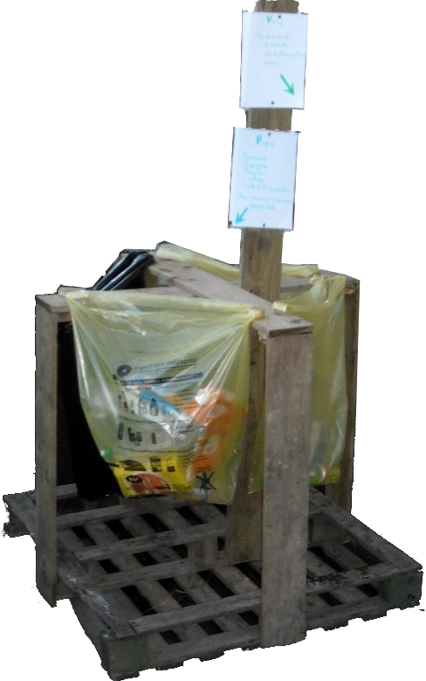  L'attache  Les sacs sont accrochés sans être troués. | Matériel :  - 1 palette,  - planches (peuvent être retirées de la palette) : 4 de 80 cm (verticale), 2 de 1 m (croisillon), 1 de 1,5 m (mat),  - 8 morceau de bois de 5*5*2 cm (attaches)  - des pointes (vingtaine),  - 4 sacs poubelles (ou sacs « réutilisables » supermarché),  - les consignes de tri.  Les consignes de tri :  On pourra reprendre les consignes de tri des pages suivantes.  On prévoira en plus des tris classiques (verre, papier/carton, plastique/métal/briques) un tri « toxique » (piles...).  Les affiches :  - sont plastifiées ou sous pochettes plastiques,  - utilisent des codes couleurs (ex : vert pour le verre...),  - montrent si possible des photos des déchets,  - indiquent par une flèche le bon sac poubelle.  Vérifier les consignes locales :  On pourra reprendre le questionnaire des pages suivantes.  Contact obligatoire avec la mairie ou le syndicat compétent pour connaître les consignes locales :  - Bouteille huile OUI / NON  - Bouchons sur bouteilles plastique OUI / NON  - Briques alimentaires QUEL CONTAINER ?  - Cartons / cartonnettes QUEL CONTAINER ?  - Plastique dur propre. OUI / NON  Sacs poubelles :  Si les sacs servent à transférer jusqu'à des containers, prendre des sacs solides (sacs « réutilisables » des supermarchés),  Si on prend des sacs poubelles classiques, privilégier ceux de 100L.  Dans les 2 cas on pourra prendre des sacs de couleurs (même code couleur que sur les Consignes de Tri)

Questionnaire sur les consignes locales pour le tri
(à remettre à la mairie ou au syndicat compétent)

Objectif du questionnaire

Le tri des déchets correspond au respect environnemental dans lequel pour plaçons notre mouvement et présente un intérêt pédagogique pour les jeunes. Nous souhaiterions aller au-delà de la sensibilisation vers un vrai bon tri. Nous devons donc tenir compte des consignes locales. Ce questionnaire nous sert à personnaliser les consignes de tri (jointe à ce questionnaire).

Vous est-il possible de :
- remplir le questionnaire,
- nous fournir un guide du tri de votre commune,
- transmettre nos coordonnées aux personnes qui s'occupent de la gestion des déchets ?

Questionnaire :

Répartition des déchets :
- Doit-on mettre les cartonnettes avec Métal/Plastique/Briques ? OUI / NON
- Doit-on mettre les briques alimentaires dans Métal/Plastique/Briques ? OUI / NON
- Le carton (pas les cartonnettes) est-il mis dans Métal/Plastique/Briques ? OUI / NON

Déchets récupérés :
- Récupérer vous le plastique dur propre (en dehors des flacons, comme par
exemple les emballages CDs) ? OUI / NON
- Peut-on laisser les bouchons plastiques ? OUI / NON
- Recyclez-vous l'acier (boîte de conserve) ? OUI / NON
- Recyclez-vous l'aluminium (cannettes, aérosols, barquettes aluminium) ? OUI / NON
- Récupérez-vous les bouteilles d'huile (métal et plastiques) ? OUI / NON

Nos coordonnées :

__________________________________________________________________________________

__________________________________________________________________________________

__________________________________________________________________________________

Pièce jointe : Consignes de tri à personnaliser

Consignes de tri à personnaliser

 | RECYCLABLE | NON RECYCLABLE
Verre  En général le verre qui n'est pas emballage ne se recycle pas. | Bouteille  Bocaux / pots | Ampoules basse consommation (rapporter au magasin)  Ampoules classiques  Carreaux / miroirs / pare-brises  Faïence / porcelaine / vaisselle  Pot de fleur en terre
Papier / Carton  Ne pas mettre de papiers gras ou souillés. | Journaux / magazines / publicités / livre  Enveloppes / feuilles de papier  Cartonnettes (selon consignes locales, à mettre dans Métal/Plastique/Briques) | Papiers en morceaux  Papiers gras (ex : papiers tachés de nourriture)  Mouchoirs en papier / essuie-tout...
Métal / Plastique / Briques  Les recyclables doivent être vidés de leur contenu, mais il est inutile de les laver. | Boîte de conserve / cannettes  Aérosols  Barquette aluminium  Bouteilles plastiques / flacons  Briques alimentaires  Selon consignes locales :  - plastique dur propre (ex : boitier CDs)  - bouteille huile | Films plastiques / sacs plastiques  Pots yaourts / plastique avec restes  Polystyrène  Papier aluminium
Toxique  Les commerçants ont l'obligation de récupérer ces produits usagés. | A rapporter au magasin :  - Piles usagées (ce sont des produits chimiques.)  - Ampoules basse consommation (elles contiennent des gazes toxiques. )  - Appareils électriques (programme éco-participation).  - Cartouche d'encre imprimante  A rapporter en pharmacie :  Médicaments (programme Cyclamed)

Quelques rappels sur le tri

- Il n'est pas nécessaire d'écraser les bouteilles plastiques (avec ou sans bouchon) mais cela est recommandé pour l'encombrement.
- Il n'est pas nécessaire d'écraser les briques alimentaires lorsqu'elles sont triées (elles sont plongées dans un liquide qui permet de séparer métal du carton) mais cela est recommandé pour l'encombrement.

- Ce logo signifie que la société qui fabrique ce produit contribue financièrement à la collecte sélective des déchets. Il se peut donc qu'ils ne soient pas recyclables.
Verre
En général le verre qui n'est pas emballage ne se recycle pas.
Bouteille | Bocaux / pots | Ampoules classiques
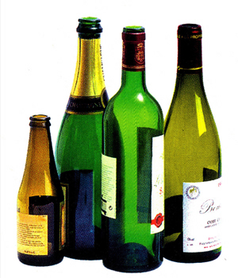 | 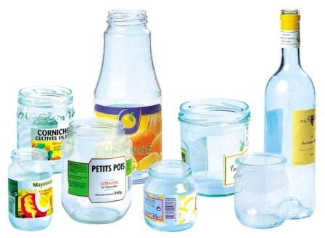 | 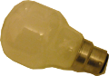  
 |  | Mettre dans : Déchets
Ampoules basse consommation | Carreaux / miroirs / pare-brises | Faïence / porcelaine / vaisselle
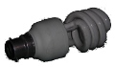 | 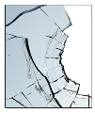 | 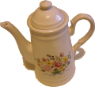
Mettre dans : Toxique | Mettre dans : Déchets | Mettre dans : Déchets
Pot de fleur en terre
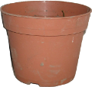

Mettre dans : Déchets

Si J'ai Des Doutes,
Je Mets Dans Déchets.

Papier / Carton
Ne pas mettre de papiers gras ou souillés.
Journaux / magazines / publicités / livre | Enveloppes / feuilles de papier | Cartonnettes
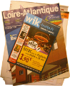 | 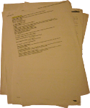 | 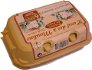  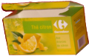
 |  | Selon consignes locales, à mettre dans Métal/Plastique/Briques : OUI / NON
Papiers en morceaux | Papiers gras | Mouchoirs en papier / essuie-tout...
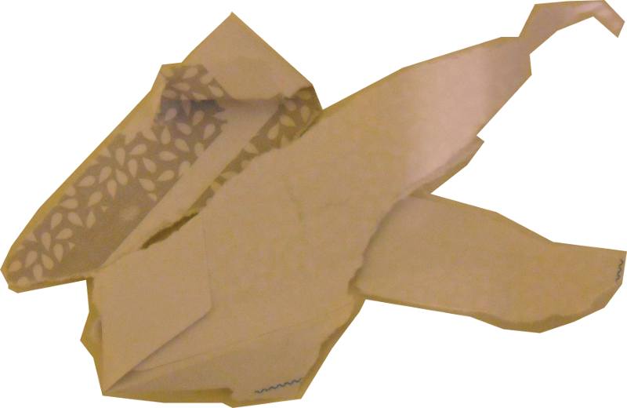 | 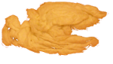 | 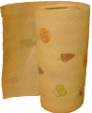
Mettre dans : Déchets | Ex : papiers tachés de nourriture.  Mettre dans : Déchets | Mettre dans : Déchets
Carton
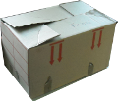
Selon consignes locales, à mettre dans Métal/Plastique/Briques : OUI / NON

Si J'ai Des Doutes,
Je Mets Dans Déchets.
Métal / Plastique / Briques
Les recyclables doivent être vidés de leur contenu, mais il est inutile de les laver.
Boîte de conserve / cannettes | Aérosols | Papier aluminium
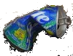  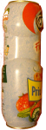  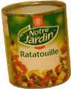 | 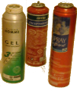 | 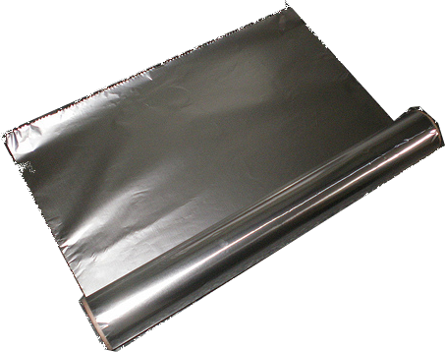
 |  | Mettre dans : Déchets
Barquette aluminium | Bouteilles plastiques / flacons | Bouteille huile
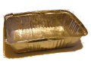 | 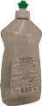  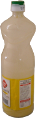  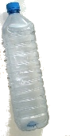  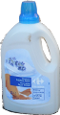 | 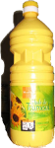
 | Bouchons ? OUI / NON | Selon consignes locales : OUI / NON
Films plastiques / sacs plastiques | Pots yaourts / plastique avec restes | Plastique dur propre
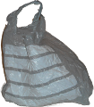 | 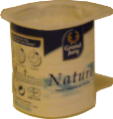 | 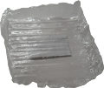  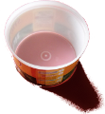  ex : boitier CDs
Mettre dans : Déchets | Mettre dans :Déchets | Selon consignes locales : OUI / NON
Polystyrène | Briques alimentaires
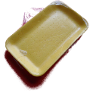 | 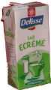  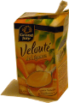  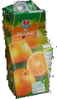
Mettre dans :Déchets | Selon consignes locales, à mettre dans Métal/Plastique/Briques : OUI / NON
Si J'ai Des Doutes,
Je Mets Dans Déchets.

Toxique
Les commerçants ont l'obligation de récupérer ces produits usagés.
Piles usagées | Ampoules basse consommation | Appareils électriques
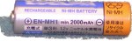 |  | 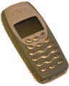
Ce sont des produits chimiques.  Rapporter au magasin. | Elles contiennent des gazes toxiques.  Rapporter au magasin. | Programme éco-participation.  Rapporter au magasin.
Médicaments | Cartouche d'encre imprimante
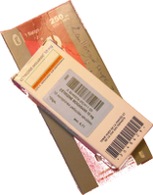 | 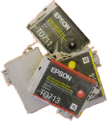
Programme Cyclamed  Rapporter en pharmacie. | Rapporter au magasin.

Déchets
Tissus, films plastiques, vieilles éponges, barquettes, polystyrène, cellophane, pots de yaourt, de fromage blanc ou de crème fraîche, sur-emballages plastiques des gâteaux, ficelle, et tous les déchets pour lequel j'ai des doutes...
Y a t'il un « Compost » (déchets alimentaires et organiques) ? OUI / NON

